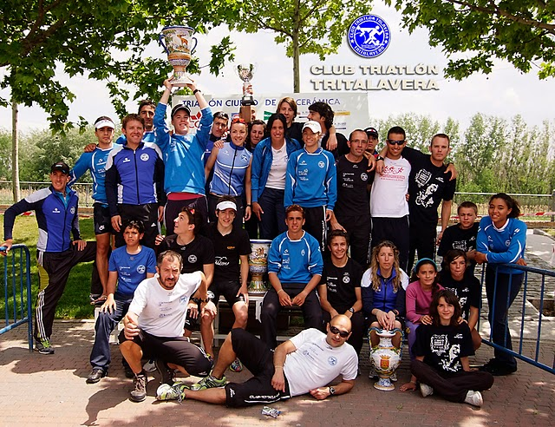

Bienvenidos al:

III TRIATLÓN

CIUDAD DE LA CERÁMICA
- TROFEO DIPUTACION -

TALAVERA DE LA REINA

Formato Sprint:
750 metros natación 20 kilómetros bicicleta 5 kilómetros carrera a pie
Reglamento de la prueba:
1º.- El III triatlón ”CIUDAD DE LA CERAMICA- TROFEO DIPUTACIÓN “ es una prueba organizada por el Club Triatlón TRITALAVERA y el Excmo. Ayuntamiento de Talavera de la Reina.
2º.- La prueba se celebrará el día 8 de Mayo de 2.010 a las 11:00 horas. Los participantes recorrerán las siguientes distancias: 750 metros de natación, 20 kilómetros de ciclismo y 5 kilómetros de carrera a pie, por el orden mencionado.
3º.- Pueden participar todas aquellas personas que lo deseen tanto hombres como mujeres nacidos a partir del año 1.995 .Todos los participantes deberán tener en vigor la licencia de la temporada 2.011 o bien pagar, 8 € ( 28€ ) más para que la Organización le tramite el seguro de un día (asumiendo que por el hecho de tomar parte en dicha prueba su estado de salud le permite participar sin riesgo en esta competición y declinando de los organizadores toda responsabilidad en caso de accidente.
4º.- El control de la prueba será realizado mediante Chip electrónico y por Oficiales de la Federación Castellano Manchega de Triatlón.
5º.- Los oficiales y personal técnico de la prueba, podrán ordenar la no participación o retirada de la prueba de aquellos participantes que por lesión, agotamiento o cualquier otra circunstancia, no estén en condiciones de participar.

6º.- Todos los participantes deberán utilizar y sin modificar todos los elementos de identificación, dorsales, chip y gorros, de acuerdo al reglamento de la Federación Española de Triatlón en vigor. Todo triatleta que participe sin estar debidamente identificado lo hará bajo su total responsabilidad.

7º.- La organización se reserva el derecho a modificar el itinerario o de neutralizarlo, si por circunstancias imprevistas o de fuerza mayor, lo hiciesen aconsejable.

8º.-El segmento de ciclismo se desarrollará sobre un circuito de asfalto cerrado al tráfico y esta permitido el drafting. El uso de casco rígido debidamente abrochado es obligatorio.

9º.- La cuota de inscripción será de 20 € para federados y de 28€ para no federados, hasta el 2 de Mayo o hasta el que se llene el cupo de 310 participantes.

10º.- FORMA DE INSCRIPCION: Únicamente se podrá realizar a través de la pagina de la Federación Regional de Triatlón de Castilla–La Mancha (http://www.triatlonclm.org/ ).

11º.- Una preinscripción sin el justificante de pago no tendrá validez y sólo contarán como inscripciones válidas aquellas cuyo pago haya sido realizado.

12º.- Se podrán anular las inscripciones antes de que finalice el plazo de inscripciones (2 de Mayo) en el que se devolverá el 75 % del importe, una vez finalizado, no se harán devoluciones.

13º.- La entrega de dorsales se realizará, el sábado 7 de Mayo, de 19:00 horas a 21:00 , y el domingo de 9:00 a 10:00 en el Polideportivo José Ángel de Jesús Encinas, situado a escasos 200 metros del Área de Transición, en el Paseo Padre Juan de Mariana s/n.

14º.- Para consultas o dudas sobre la prueba Telf. 615464813 José Carlos Gudiel; 609 774 765 Jesús Marcos, email: tritalavera@tritalavera.org o http://www.tritalavera.org/.

15º.- La Organización establece las siguientes categorías: (Equipos, Absoluta masculina y femenina, Cadetes masculina y femenina, Junior masculina y femenina, Sub-23 masculina y femenina, Veteranos 1 y 2 masculina y femenina).

16º.- Se otorgarán premios a los tres primeros triatletas de cada categoría y a los tres primeros clubes.

17º.-Se otorgarán premios en metálico a los … primeros clasificados de la general masculino y femenino, así como el Trofeo Diputación a los tres primeros de la general masculina y femenina.
1º 200€
2º 150€
3º 100€
4º 50€

18º.-El punto de recogida de los dorsales y de la bolsa del triatleta estará ubicado en el Polideportivo José Ángel de Jesús Encinas. Situado en el Paseo Padre Juan de Mariana s/n.

19º Todo triatleta sancionado por doping en cualquiera de las tres modalidades del triatlón, no podrá participar en esta prueba.

El horario de entrega de dorsales será el siguiente:
Sábado de 19:00 a 21:00. Domingo desde las 9:00 hasta las 10:00
Para recoger el dorsal y la bolsa del triatleta tendrás que mostrar DNI, pasaporte o licencia federativa en vigor.

El cronometraje de la prueba se realizará mediante el sistema de Chip.

Dentro del sobre del triatleta encontrarás:
1.- Dos dorsales de la prueba + 8 imperdibles.
2.- Gorro de natación.
3.- Una pegatina para el casco (frontal).
4.- Dorsal para la bicicleta + dos bridas de sujeción.
5.- Una pegatina con tú dorsal, (para el guardarropa).
6.- Información sobre la prueba.

20º.- CONTROL DE BICICLETAS: El control de material, se realizará en la entrada del Área de Transición, situada en la real avenida de la Real Fábrica de Sedas a partir de las 9:30.
- Solo se dejara meter en el área de transición el material a utilizar durante la prueba. El resto se llevará al guadarropa.
-Dentro del área de Transición se ubicará el guardarropa donde se deberán dejar todas las mochilas debidamente marcadas con el número de dorsal y aquel material que no se vaya a utilizar durante la prueba.
- En el control de material se deberá presentar el D.N.I. , licencia con foto o carnet de conducir.
- Durante el desarrollo de la prueba, queda terminantemente prohibido el acceso al área de Transición.
- La retirada de la bicicleta se realizará al término de la prueba o en todo caso cuando los Oficiales crean oportuno, previo control identificativo por parte de la Organización..
21º- REUNION TECNICA: Se realizará en el sitio de recogida de dorsales mencionado anteriormente:
LOS CIRCUITOS ESTARAN MARCADOS DE LA SIGUIENTE MANERA:
NATACIÓN: Dos boyas pequeñas y una cinta, para la línea de salida (que se realizara desde dentro del agua). LAS DOS PRIMERAS BOYAS SE DEJARÁN AL LADO IZQUIERDO Y LA TERCERA BOYA AL LADO DERECHO
CICLISMO: Marcado cada 5 kilómetros en el asfalto en el margen derecho.
CARRERA: Marcada cada kilómetro con un cartel.
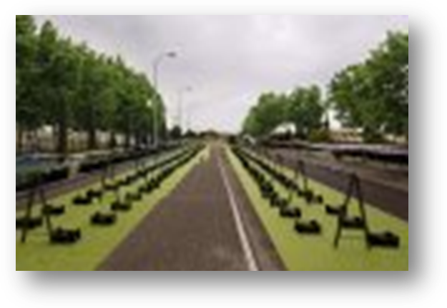
CONTROL DE ACCESO AL ÁREA DE TRANSICIÓN:
1.- Dorsal con cinta o sujeto por imperdibles por las 4 esquinas, aconsejable dorsal en pecho y espalda cogido cada uno por 4 imperdibles en las esquinas

2.- Llevar enganchado el dorsal de la bici.
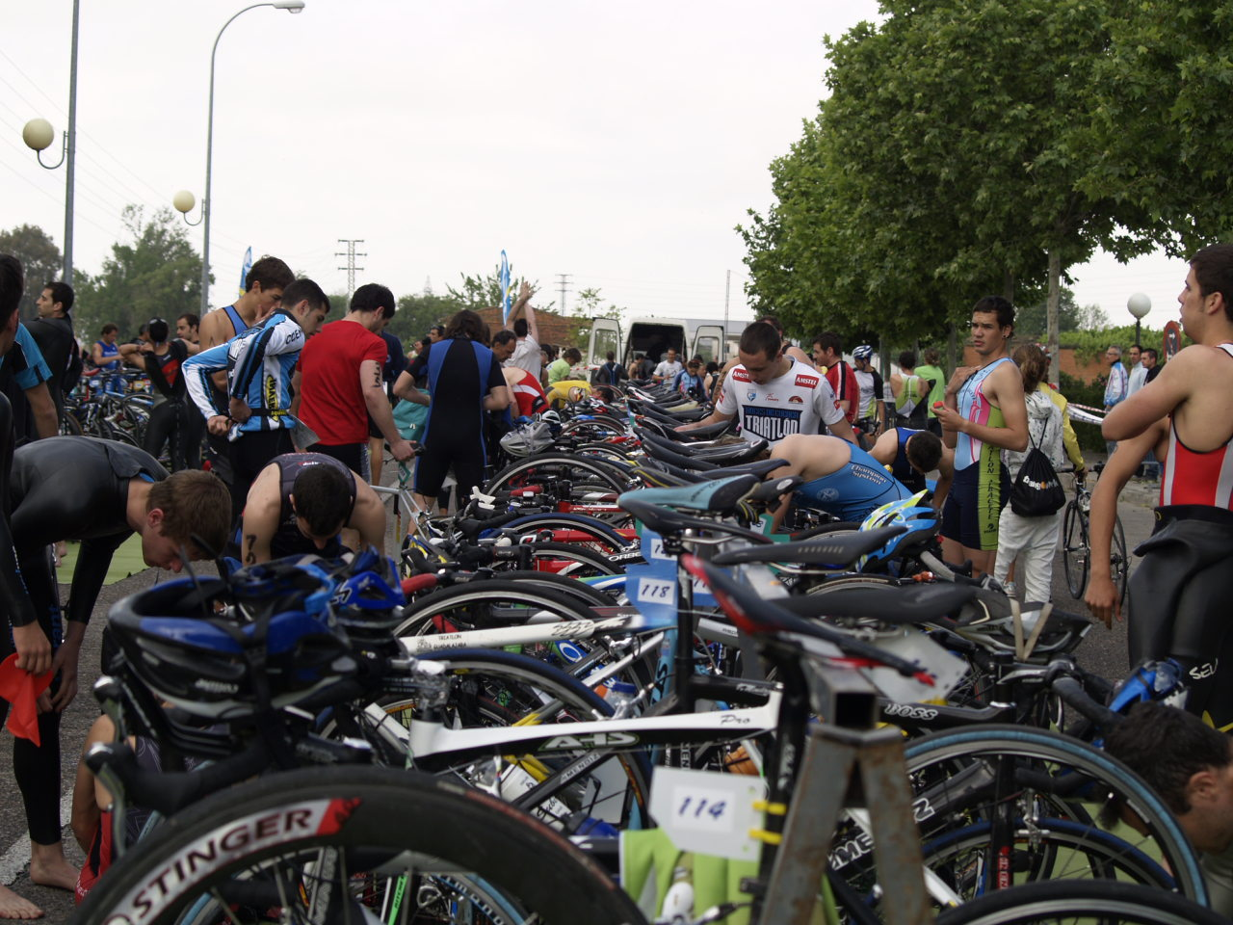
3.-Dorsal pegado en el casco (frontal).
4.-Llevar el chip en el tobillo izquierdo.

Al Área de Transición se entrará como se aprecia en la imagen.

En tu zona encontrarás una cesta con tu número de dorsal donde podrás meter tu material.
EN LA TRANSICION SERÁ OBLIGATORIO INTRODUCIR DENTRO DE LA CESTA EL NEOPRENO, GAFAS Y GORRO, LA ORGANIZACIÓN NO SE RESPONSABILIZA DE LO QUE PUEDA QUEDAR FUERA Y PERDERSE.
Será castigado con tarjeta amarilla y tiempo (para y sigue).
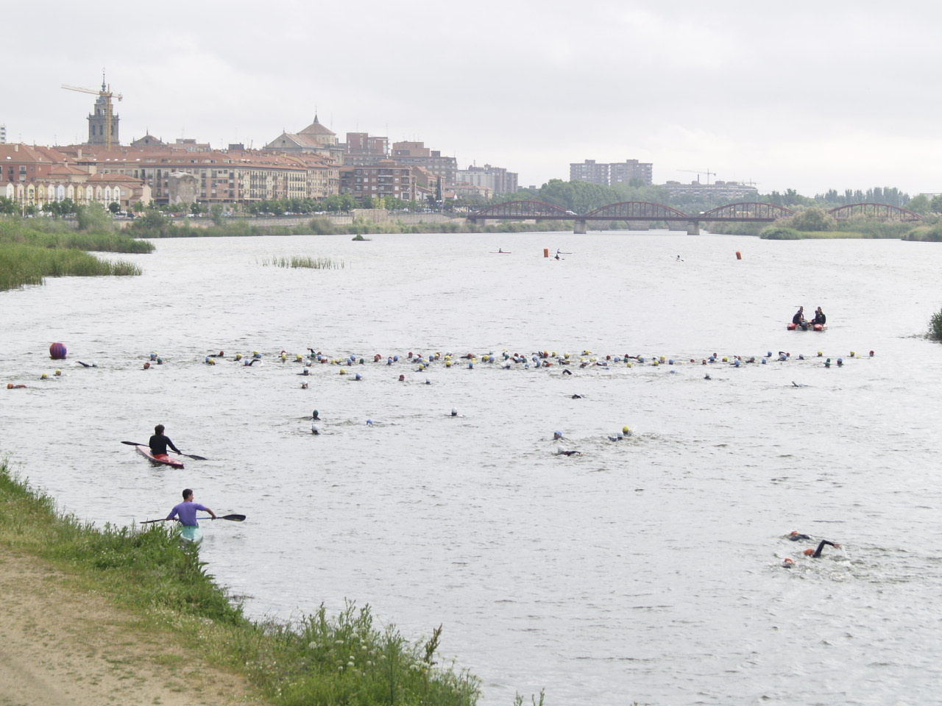

RECORRIDOS
NATACION (Salida masculina 11:00 h. Femenina: 11:05 h.)
- Recorrido de una vuelta de 750 metros a un triángulo con boyas, salida desde el agua entre dos boyas de diferente color, las chicas saldrán 5 minutos después.
CICLISMO
- Recorrido de una vuelta de 20 kilómetros de ida y vuelta con giro de 180º cuyo tráfico estará controlado (no cortado).
- Se realizará el siguiente recorrido: Avda. Real Fábrica de Sedas, Puente Reina Dª. Sofía, Ctra. CM-4102 hasta el cruce de la Ctra. TO-7422-V y vuelta en el mismo sentido.
- Se deberá circular por la derecha en todo momento.
- Recorrido con una subida (Cerro Negro), entre los kilómetros 3,5 a 5,9 aproximadamente.
- Estarán señalizadas las zonas de peligro (curvas, cruces) aunque el asfalto puntos está en excelente estado.

CARRERA A PIE
- Dos vueltas a pie de 2,5 kilómetros cada una
- Un avituallamiento por vuelta de agua.
AL FINAL DE LA CARRERA HABRA UN ÁREA DE DESCANSO DE POSTMETA SÓLO PARA TRIATLETAS CON BEBIDAS ISOTÓNICAS Y FRUTA
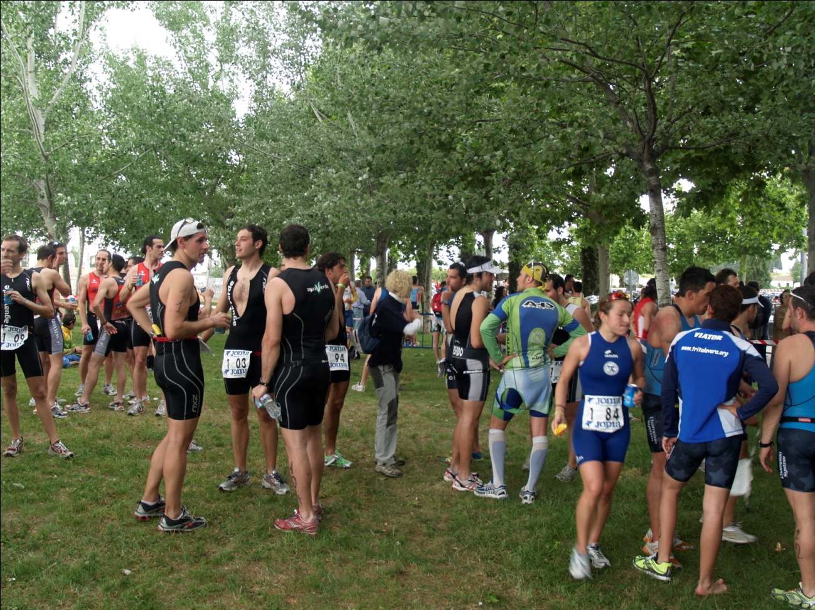
RECOMENDACIONES PARA TODOS:
- CASI SEGURO EL USO DE NEOPRENO, LLEVAR VASELINA O ALGUN TIPO DE CREMA PARA EVITAR ROZADURAS DOLOROSAS.
- REVISA EL ESTADO DE TU BICI ANTES DE LA CARRERA PARA EVITAR POSIBLES ACCIDENTES (ACOPLES adaptados al nuevo reglamento, FRENOS, CUBIERTAS EN BUEN ESTADO), LLEVAR LLAVES PARA POSIBLES AVERÍAS ANTES DE LA CARRERA.
- NO OLVIDAR DNI O LICENCIA PARA ENTRAR EN EL ÁREA DE TRANSICIÓN.
- HABRÁ UN ÁREA DE APARCAMIENTO, GUARDARROPA Y DUCHAS EN EL POLIDEPORTIVO AL FINAL DE LA CARRERA.
- POR TU PROPIA SEGURIDAD FRENA EN LOS PUNTOS QUE VEAS PELIGROSOS (entrada y salida del puente, giro de 180º, bajada del Cerro Negro, llegada al área de transición)
- AL CIRCULAR EN PELOTONES TENED PRECAUCIÓN CON MOVIMIENTOS O FRENAZOS BRUSCOS.
- Ruedas, según nuevo reglamento

GRACIAS POR PARTICIPAR EN NUESTRO TRIATLÓN.

